**ДЗ_6.**

**Задание 1:**  
Расписать классы эквивалентности для следующего требования:

Система рассчитывает процентную ставку по кредиту для клиента исходя

из его возраста, который вводится в форму:

• От 18 до 25 лет – 18% 18 < x < 25

• От 25 до 45 лет – 16 % 25 < x < 45

• Свыше 45 лет – 20% 45 < x < infinity(бесконечность)

Определите классы эквивалентности,

и напишите значения для проверки элемента ввода (позитивный и негативный сценарии)

**Решение:**

1 класс возраст От 18 до 25 лет 18 < =x < 25

2 класс возраст От 25 до 45 лет 25 <= x < 45

3 класс возраст Свыше 45 лет 45 <= x < infinity(бесконечность)

Значения для проверки:

1. 17,18,19

|  |  |
| --- | --- |
| 17 | Негативный сценарий |
| 18 | Валидное значение, кредит 18%, позитивный |
| 19 | Валидное значение, кредит 18%, позитивный |
| 24 | Валидное значение, кредит 18%, позитивный |

2. 24,25,26

|  |  |
| --- | --- |
| 25 | Валидное значение, кредит 16%, позитивный |
| 26 | Валидное значение, кредит 16%, позитивный |
| 44 | Валидное значение, кредит 16%, позитивный |

3. 44,45,46

|  |  |
| --- | --- |
| 45 | Валидное значение, кредит 20%, позитивный |
| 46 | Валидное значение, кредит 20%, позитивный |
| 99 | Валидное значение, кредит 20%, позитивный |

5 -1, негативные — невалидное значение (ожидается сообщение об ошибке)

6 1005 негативные — невалидное значение (ожидается сообщение об ошибке)

7 25,5 негативные — невалидное значение (ожидается сообщение об ошибке)

8 ноль негативные — невалидное значение (ожидается сообщение об ошибке)

9 пусто негативные — невалидное значение (ожидается сообщение об ошибке)

10 «двадцать» негативные — невалидное значение (ожидается сообщение об ошибке)

**Задание 2:**

Протестируйте калькулятор, найдите все баги,

3 самых на ваш взгляд критичных(высоко приоритетных) бага оформите в виде баг репорта в jira.

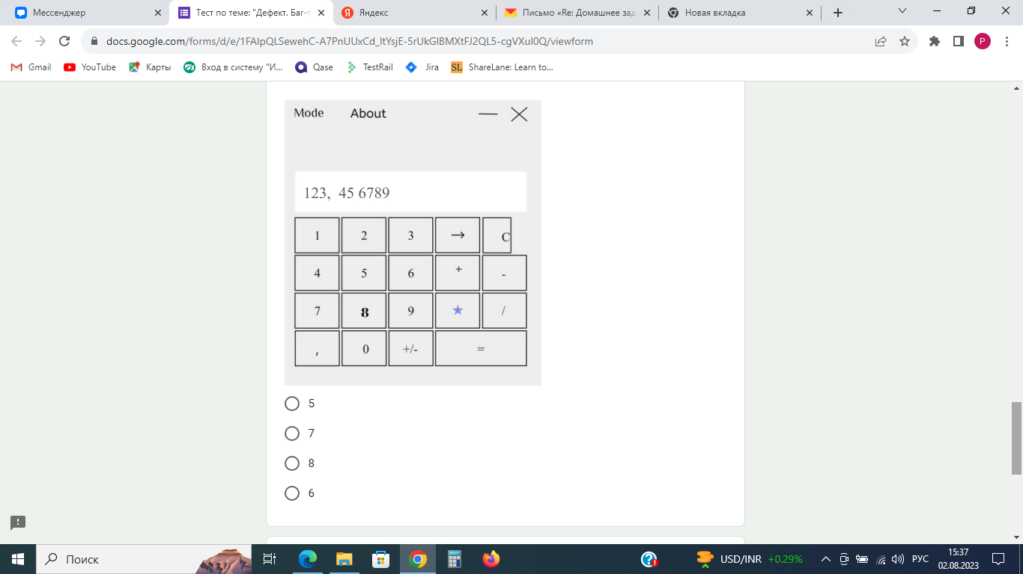

Баги : 8 (убрать Bold),

нет кнопки «Fullscreen»

нет кнопки %

урезанная форма кнопки **"С" (Clear)**

**кнопка «стрелка» в другую сторону (логичнее развернуть, т. к. убирает последнее значение, а не первое)**

+ критические

https://my2024.atlassian.net/browse/KAN-127

https://my2024.atlassian.net/browse/KAN-128

<https://my2024.atlassian.net/browse/KAN-129>

https://my2024.atlassian.net/browse/KAN-130